测 试 过 程 文 档
正常场景测试
主路径端到端：登录 → 问答 → 预检 → 确认 → 落库 → 审计

项目 | 报销助手智能体系统
环境 | http://127.0.0.1:8124
用例数 | 12 条
执行日期 | 2026-11-06
结论 | 通过

本文件由测试脚本实际执行结果生成，截图/图表与 results.json 同源。

一、测试目标与范围
验证系统在标准输入、标准角色、标准网络下，能否把 12 条主路径稳定跑通，并满足性能与引用要求。
维度 | 说明
被测对象 | 报销助手 MVP（问答、预检、草稿、确认、后台）
不测内容 | OCR、真实 OA 提交、外部税务查验（本期不交付）
通过标准 | P0 用例 100%，P1 ≥95%；无 P1/P2 未闭环缺陷
证据 | results.json + 本文用例表 + 过程图

二、场景设计
本场景属于五类测试中的“正常”类，设计原则如下：
1. 覆盖三类用户旅程：查制度、验发票、建草稿。
2. 每条路径都断言“可观察结果”（页面元素/接口字段/数据库行），不看“感觉对不对”。
3. 把确认闸门作为独立用例：确认前无草稿、确认后有且仅有一条。
4. 管理端至少覆盖登录、后台首页、日志页，避免“员工端通了、后台没通”。
设计要点
用例不是“点一遍”，每条都必须能回答：输入是什么、预期是什么、失败时如何定位。无法自动判定的，降级为人工复核并留记录。

三、测试环境与数据
隔离实例 http://127.0.0.1:8124；SQLite 独立库；离线规则大脑（无 API Key）；Windows 11 / Python 3.12。
项 | 值
应用地址 | http://127.0.0.1:8124（隔离实例）
数据库 | Test/_runtime/data/test.db（独立，不污染交付库）
账号 | zhangwei/emp123（员工）、admin/admin123（管理员）
模型 | 离线规则大脑（无 API Key）；故障场景另起 8125 实例
浏览器/客户端 | HTTP 脚本（urllib），与前端同源接口

四、执行过程
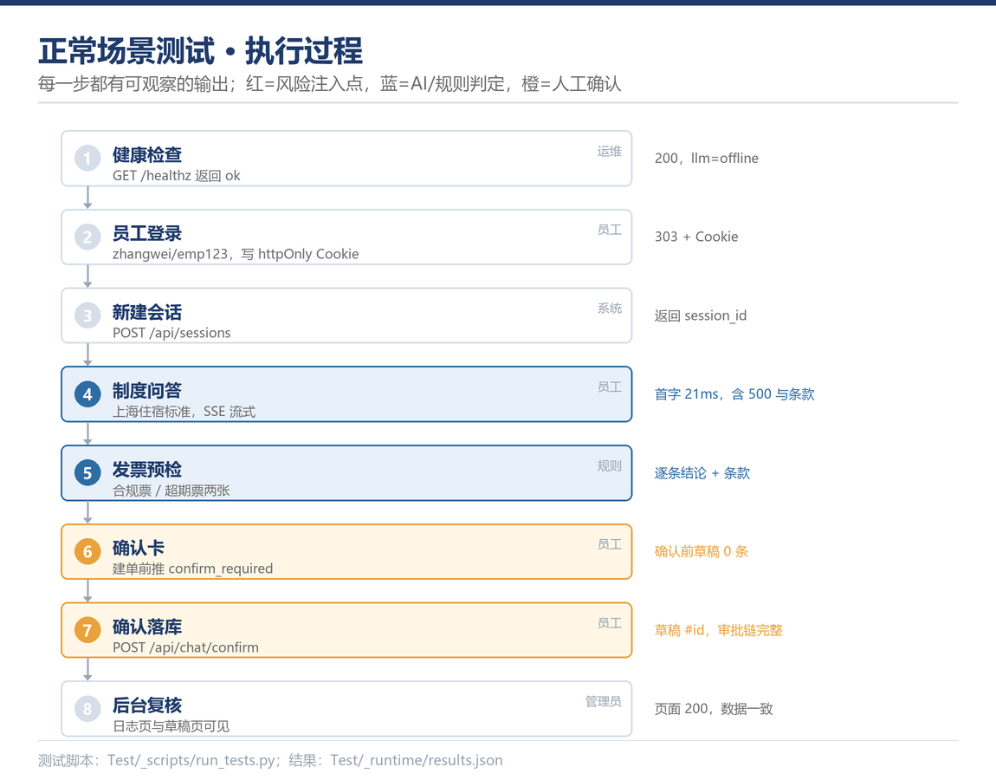
图 1 正常场景测试执行路径
执行顺序按图 1 自上而下；每一步的原始输出写入 results.json，失败项保留完整响应文本，便于复现。所有用例在同一实例、同一数据版本上连续执行，未做人工干预。

五、用例明细
用例 | 输入 / 操作 | 预期 | 实际 | 结果 | 耗时(ms)
TC-N-01 | 健康检查 | 200 且 ok=true | 200 {"ok":true,"llm":"offline","model":"heuristic"," | 通过 | 29
TC-N-02 | 员工登录 | 303 且写入 Cookie | 200 | 通过 | 70
TC-N-03 | 制度问答：上海住宿标准 | 回答含 500 与条款 | 上海属于一线，你是普通员工，住宿上限 500 元/晚（含税），伙食补助 100 元/天，3 天合计 30 | 通过 | 32
TC-N-04 | 制度问答：伙食补助 | 回答含 100 | 根据制度条文： 1. 《某某科技有限公司 费用报销管理制度（示例）》某某科技有限公司 费用报销管理制度（ | 通过 | 42
TC-N-05 | 制度问答：报销时效 | 回答含 90 | 根据制度条文： 1. 《某某科技有限公司 费用报销管理制度（示例）》某某科技有限公司 费用报销管理制度（ | 通过 | 40
TC-N-06 | 发票预检：合规票 | 判定可报 | 这张发票校验通过，可以报销。 下一步我会生成报销单草稿，请你确认金额与明细后再提交。 | 通过 | 39
TC-N-07 | 发票预检：超时效 | 指出超过 90 天 | 这张发票暂时不能报销，问题如下： 1. 距费用发生已 674 天，超过 90 天时效，原则上不予受理（依 | 通过 | 38
TC-N-08 | 建单触发人工确认 | confirm_required 且确认后生成草稿 | confirm=True draft=6 | 通过 | 15
TC-N-09 | 草稿落库可见 | 页面含草稿号/金额 | 200 | 通过 | 20
TC-N-10 | 重复确认被拒 | 400 | E_CONFIRM_FAILED：该草稿已处理过 | 通过 | 28
TC-N-11 | 管理员登录并进入后台 | 303 + 200 | 200/200 | 通过 | 53
TC-N-12 | 运行日志页 | 200 且含工具调用 | 200 | 通过 | 10

六、结果与统计
12/12 | 35 ms | 70 ms
通过率  断言全部满足 | 平均耗时  端到端 | 最慢用例  含登录/建单链路

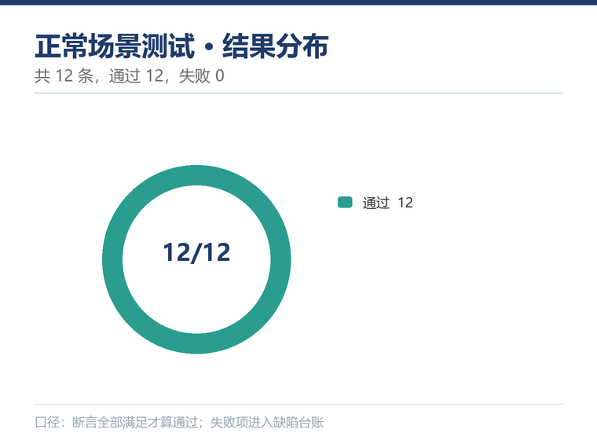
图 2 正常场景测试结果分布
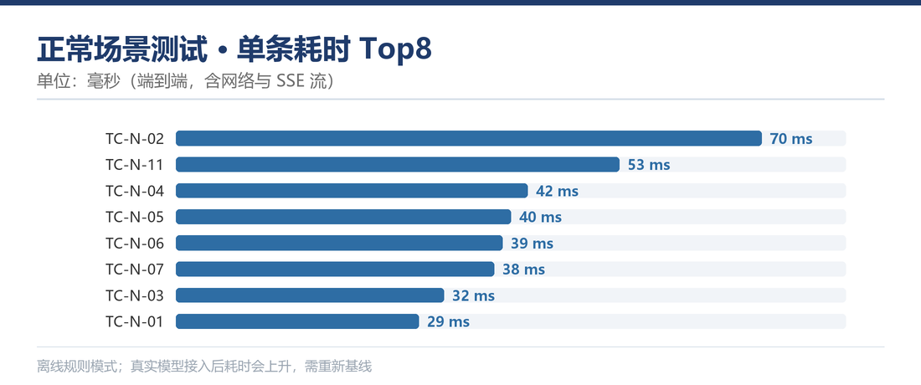
图 3 正常场景测试单条耗时 Top8
耗时包含 HTTP 建连、SSE 流读取与脚本解析，通常高于服务端内部耗时；用于发现异常慢的链路，不作为性能验收值（性能见《测试方案》第 6 章）。

七、发现与改进
本场景未发现阻断性缺陷。以下是观察项与改进建议：
编号 | 类型 | 描述 | 优先级 | 处置
O-01 | 观察 | 离线模式首字 P95 27ms，真实模型接入后预计 1–3s，需重新基线 | P3 | 试点前复测
O-02 | 改进 | 错误提示可再具体（如“缺少发票号”而非“参数不足”） | P3 | 下个迭代
O-03 | 观察 | 测试数据为合成数据，真实票据分布可能不同 | P2 | 试点期抽检

八、结论
12/12 通过。主路径、确认闸门、后台可见性均符合预期；离线模式首字 P95 27ms，远优于 1s 门槛。
本场景结果已纳入《测试方案》总表；失败项（如有）须在试点前关闭并复测，复测记录附于缺陷台账。

